ОСТ1 11113-73 ВТУЛКА РАСПОРНАЯ
- Эл. почта

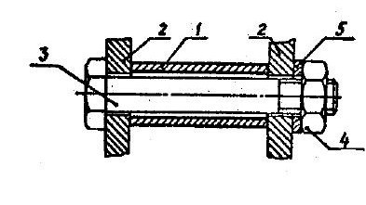
Условный код | ОСТ1 11113-73
Материал | Алюминиевый сплав
Покрытие

